臺北市103年度中正國民小學性別平等教育親師研習
「謝昕璇的C式人生，一起勇敢追夢吧！」實施計畫
一、依據：
（一）臺北市103年度友善校園學生事務與輔導工作作業計畫
（二）臺北市國民小學生命教育推動工作四年計畫
（三）臺北市103年度國民小學推動性別平等教育實施計畫
二、目的：
(一)增進親師對性別與生涯發展的性別意識。
(二)促進親師對性別與生涯發展的課程理解。
(三)擴展親師對性別與生涯發展的體驗廣度。
三、辦理單位：臺北市中山區中正國民小學
四、參加對象：本校與臺北市教師、家長。
五、活動時間：
◎辦理日期：103年3月 12 日（星期三）13:30至16:30。
◎講座：「Ｃ式人生：世界最棒工作的女孩 謝昕璇創意人生體驗」作者謝
昕璇小姐。
◎講題：謝昕璇的C式人生，一起勇敢追夢吧！
六、活動地點：本校會議室
七、經費：由103年度性別平等教育宣導活動外聘專家講授鐘點費項下支付。
103年度性別平等教育親師研習經費明細表
序號 | 項目 | 單位 | 數量 | 單價 | 小計 | 說明
1 | 鐘點費 | 節＊人 | 3 | 1600 | 4800 | 外聘講授鐘點費
合計 |  |  |  |  | 4800
八、本活動經 校長核准後實施，修正時亦同。

◎ 欲報名之家長請填寫下列資料，於3/11(二)前將下列報名表傳真2507-9690或mail報名表至x9179996@jjes.tp.edu.tw【學校教師請直接上台北市教師電子護照網站報名】
中正國小「謝昕璇的C式人生，一起勇敢追夢吧！」
講座報名表
 | 3月12日(三) 13:30~16:30 | 謝昕璇小姐 | 謝昕璇的C式人生，一起勇敢追夢吧！

家長姓名：______________ 連絡電話：(H)____________(手機)___________
Email：__________________________________________________________
孩子就讀學校：______________
中正國小承辦人：輔導組何進益組長 2507-0932分機107
中正國小傳真電話：2507－9690
中正國小交通位置說明
搭乘公車路線
站位名稱：南京龍江路口
所在道路：0東、棕9、46、254、266、279、282、288、292、306、307、604、652
指示方向：下公車後，看到朱崙街左轉後即可到達
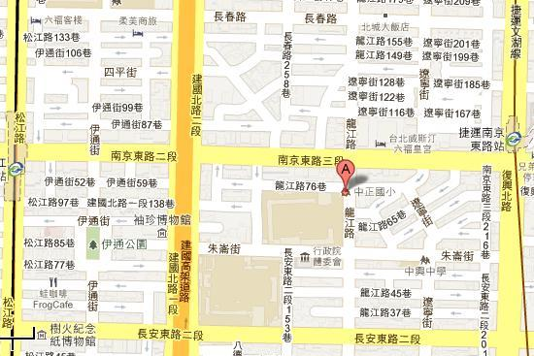
搭乘捷運路線
站位名稱：南京東路站
所在道路：復興北路與南京東路交叉口
指示方向：下捷運後，向西往華航大樓方向走，看到朱崙街左轉後即可到達

搭乘捷運路線
站位名稱：松江南京站
所在道路：松江路與南京東路交叉口
指示方向：下捷運後，向東往華航大樓方向走，看到朱崙街右轉後即可到達

自行開車前往
由南往北：建國交流道方向下長安西路交流道，看到朱崙街再往右轉即可到達
由北往南：建國交流道方向下民權東路交流道，往南京東路方向左轉，再到龍江路口右轉即可到達

